Конкурсное задание «Нобелевская лекция»

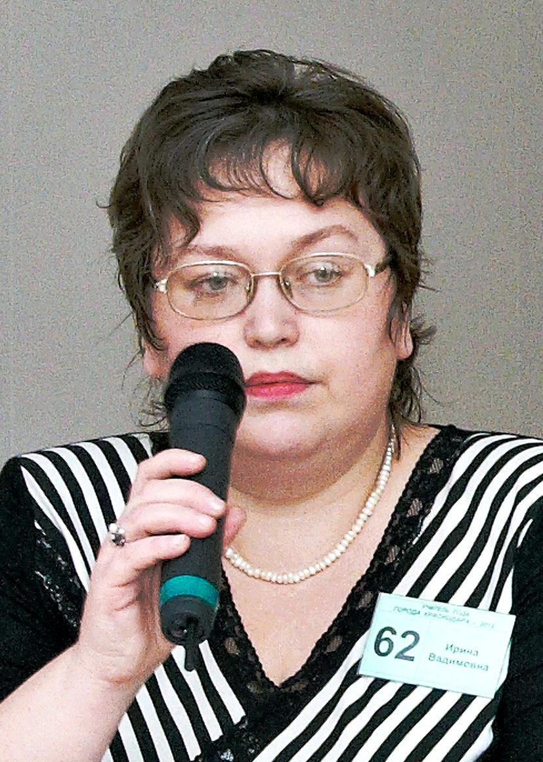
Жить – значит действовать

Начинай уже сейчас жить
той жизнью, которой ты
хотел бы видеть её в конце.
Марк Аврелий

Киселёва Ирина Вадимовна, учитель русского языка и литературы
МБОУ СОШ № 20

Дети живут и действуют. А мы, взрослые, только готовим их к жизни и деятельности. В этом глубинное противоречие, которое стало причиной кризиса современного образования, выход из которого – в поиске новых путей, подходов к организации нашего взаимодействия с детьми.
Проведём интересную аналогию.
Орлы, живущие высоко в горах, строят гнёзда из очень прочных веток с острыми шипами. Орлица выстилает гнездо многослойной подстилкой из листьев, перьев и травы. Когда орлята подрастают, мать знает, что её потомство должно покинуть гнездо, чтобы выжить. Чтобы побудить орлят самим заботиться о себе, мать выбрасывает из гнезда подстилку, и шипы начинают колоть подросших птенцов. Они вынуждены покинуть гнездо – и камнем падают вниз. Чтобы замедлить падение, орлята начинают отчаянно бить крыльями – и взлетают.
Хоть мы и люди, но часто можем оказаться в подобной ситуации. Как орлятам не хочется покидать гнездо, так и мы сопротивляемся переменам. Мы иногда пытаемся терпеть все нарастающий дискомфорт, потому что боимся неизвестности.
Вам не случалось признаваться себе в том, что вам хотелось сделать нечто – только не хватало смелости? Присмотритесь к своей потребности идти вперёд. Когда наступает время принять решение и поставить перед собой новую цель, помните, что каждый обладает врождённой способностью не просто выжить, но и добиться успеха. В каждом из нас скрыты возможности, которые проявляются только тогда, когда мы выбираемся из гнезда, срываемся в пропасть – и летим!
К детским мечтам и мыслям надо относиться серьёзно. По мысли Уолта Диснея, «все мы были детьми, но не доиграли. В каждом взрослом человеке сидит ребёнок». Сильная мечта из детства творит чудеса, если в неё веришь и претворяешь её в жизнь.
Важно не то, что человек знает, а то, что он делает, умеет делать, и делать классно.
«Если хочешь действовать, действуй!» – вот совет ученику от мудрого учителя. Этот совет направляет учеников на решение поставленных задач.
Приведу пример из собственного педагогического опыта. В моём классе я предложила детям игру «Пятёрочка». Участник должен получить всего 2 пятёрки в день. Реально? Конечно! А дальше? Дальше – это 12 пятёрок в неделю, 48 – в месяц, 100 – за четверть и 400 пятёрок в год! В результате – ты – успешный человек!
Эта игра увлекла всех без исключения. И вот все учителя заметили, как повысилось качество уроков. Дети стали инициативными, они учились прогнозировать свой успех. К ним пришло понимание того, что главная победа – в соревновании с самим собой. И результаты не заставили себя ждать: личная победа одного из учеников – 120 пятёрок за четверть, а всего в моём классе – 10 отличников! Воодушевляет, не правда ли?
Прогрессивные мысли в педагогике возникали на протяжении многих веков, но не все они были реализованы на практике.
Педагогическая концепция одного известного педагога содержит следующие принципы:
- ребёнок должен учиться в процессе собственной деятельности;
- ему должна быть предоставлена свобода мышления, чтобы удовлетворять собственные запросы;
- его выбор не должен ставиться под вопрос, так как учитель должен удовлетворять умственные запросы ребёнка, а не навязывать их.
Эти принципы были сформулированы ещё в начале ХХ века. Их автор – Мария Монтессори.
Представьте себе – это всё может остаться мёртвым грузом на бумаге, если некому будет претворить их в жизнь. На мой взгляд, именно сейчас пришло время думающих, прогрессивных и действующих педагогов.
Созидает и действует только творческий учитель.
В Федеральном государственном образовательном стандарте второго поколения знания, умения, навыки рассматриваются как производные от соответствующих видов целенаправленных действий. Качество усвоенных знаний определяется многообразием универсальных действий: личностных и межпредметных – регулятивных, познавательных, коммуникативных. Комплекс таких действий закладывается ещё в начальной школе и становится фундаментом практической деятельности ребёнка, формируя функциональную грамотность Человека XXI века.
Сегодня школа должна научить ребёнка, КАК ДЕЙСТВОВАТЬ.
Большинство людей позволяют жизни протекать мимо них, поскольку слишком боятся широко расправить крылья. Необыкновенно увлекательно наблюдать за младенцем, как он с усилием пытается сперва сесть, затем встать на ножки, а потом ходить или говорить. И жалко смотреть, как по мере созревания и взросления этот же человек начинает проигрывать один бой за другим.
Нужны немалые усилия, чтобы стать властелином своей жизни и делать больше, чем от нас ждут.
Делайте больше – не просто существуйте, а живите.
Делайте больше – не просто прикасайтесь, а чувствуйте.
Делайте больше – не просто читайте, а поглощайте.
Делайте больше – не просто вслушивайтесь, а поймите.
Делайте больше – не просто думайте, а размышляйте.
Делайте больше – не просто планируйте, а – действуйте!

Конкурсное задание «Нобелевская лекция»

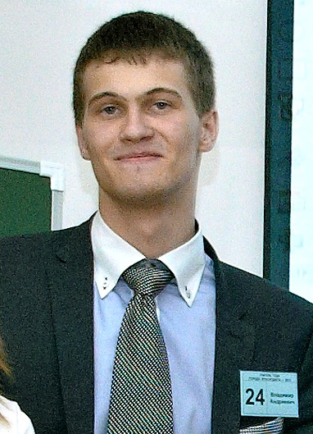
Времена не выбирают…

Посвящаю своему учителю
Ларисе Григорьевне Крившенко
Копылов Владимир Андреевич,
учитель информатики
МБОУ гимназии № 25

И сейчас, и на протяжении многих лет общественное мнение складывается не в пользу для современного школьного образования: школу считают единственной сферой, которая остаётся равнодушной к требованиям времени, которая сопротивляется изменениям.
Уважаемые коллеги! Единомышленники! Я повторяю: так несправедливо порой к нам общественное мнение. И всё же каждый год молодые учителя входят в класс с надеждой и говорят с волнением: «Здравствуйте, дети!» Что ими движет? Какие точки опоры надеются найти они на тернистом пути Просвещения?
Каким будет этот путь? Прямым как стрела, или в какой-то момент мы окажемся снова на перепутье, как уже неоднократно бывало с нами? Вопрос в том, найдём ли мы выход?!
Учитель – система координат, проводник во Времени. Возлагая на себя эту миссию, как и многие из вас, я мысленно переношусь в наше далёкое прошлое.
Первая четверть ХVIII века. Петровские реформы, во времена которых русскому человеку надо было их осознать, принять или отвергнуть, найти своё место среди них. Две главные идеи царя-реформатора: идея государственности и идея светского образования – должны были материализоваться путём создания школ, училищ, научных учреждений, театров. Сильное государство могут построить и им же управлять образованные люди. И Петр I понимал это. Идея Просвещения была поднята на небывалую высоту, а вот роль учителя сводилась к передаче элементарных практических знаний. О духовном начале учителя никто и не помышлял.
Времена не выбирают…
XVIII век. Вторая половина. Отечественное просвещение родилось на русской почве и отвечало на насущные вопросы русской жизни. Для судеб русской культуры имел неоценимое значение тот факт, что русские просветители в своей деятельности были движимы чувствами гражданственности и любви к Отечеству. Это обогатило наше Просвещение благородными гуманистическими идеями.
В это же время формируется система Государственного образования, которую Иван Иванович Бецкой, сподвижник Екатерины II, ставил выше частного образования. Именно он призывал педагогов того времени осуществлять взаимосвязь между умственным, физическим и нравственным воспитанием, считаться с индивидуальными особенностями ребёнка.
Поэтому таким естественным стал переход к идее духовного наставничества в 19 веке. Изменилась ли роль учителя? …Безусловно! Учитель стал символом жертвенности и подвижничества. Молодые разночинцы пошли в народ с идеей всеобщего просветительства. Подобно Прометею, играли с огнём, обжигая себя и других, не оставаясь безучастными и равнодушными к судьбе своего народа.
Времена не выбирают…
ХХ век. Научно-технический прогресс, новые открытия, достижения в различных областях науки, культуры позволили советскому учителю приблизиться к воспитанию гармонично развитой личности. Педагоги-новаторы во главу угла поставили новые принципы воспитания и образования: сотрудничество, сотворчество, взаимопонимание и взаимоуважение. Но снова тупик…
Завершив мысленно вместе с вами этот путь, я понимаю, что идеи русского просветительства, отражённые и преломлённые на русской почве во времени, сошлись во мне как дороги (в моих мыслях, моём сердце как дороги). И я, молодой учитель, беру с собой этот бесценный багаж и устремляюсь вперёд, чтобы найти ту единственную, верную, выбранную по зову сердца новую дорогу.
Я хочу двигаться дальше, хочу жить в этой профессии и творить!
Но у меня, как и у многих молодых коллег, возникают вопросы, ответы на которые я надеюсь найти.
Как помочь детям научиться учиться, добывая необходимые знания из безбрежного океана информации?
Как в школьных буднях добиться высокого уровня обучаемости, а не обученности?
Достаточно ли современному учителю быть только хранителем времени, копилкой знаний?
А профессия – мужская или женская?
А где я могу найти ответ на вопрос: какая глобальная идея заложена в подушевом финансировании, если столько сельских школ пали под натиском реформ?
И, безусловно, главный вопрос: почему так низок статус профессии педагога?
Времена не выбирают…
Очевидно, что проблемы и противоречия сами собой не решаются. Я не один задаюсь такими вопросами, которые являются отражением парадоксов современного образования, а значит, у каждого молодого учителя должны быть точки опоры.
Полагаю, что я нашел их для себя. Это и традиции отечественного просвещения, и идеи гуманизма, это и авторитет наставника, и мои коллеги, ставшие второй семьёй, верящие мне … и в меня, и, без сомнения, доверие детей…
Легко ли быть молодым?
И нет, и да. Да – потому что можно позволить себе помечтать, оторвавшись от заумных определений теории, о своей «облачной» технологии, которая позволит мне и моим ученикам подняться выше, совершенствоваться, а оттуда, свысока, лучше увидеть решение тех вопросов, которые мы задаём себе и которые предлагает время…

Конкурсное задание «Нобелевская лекция»
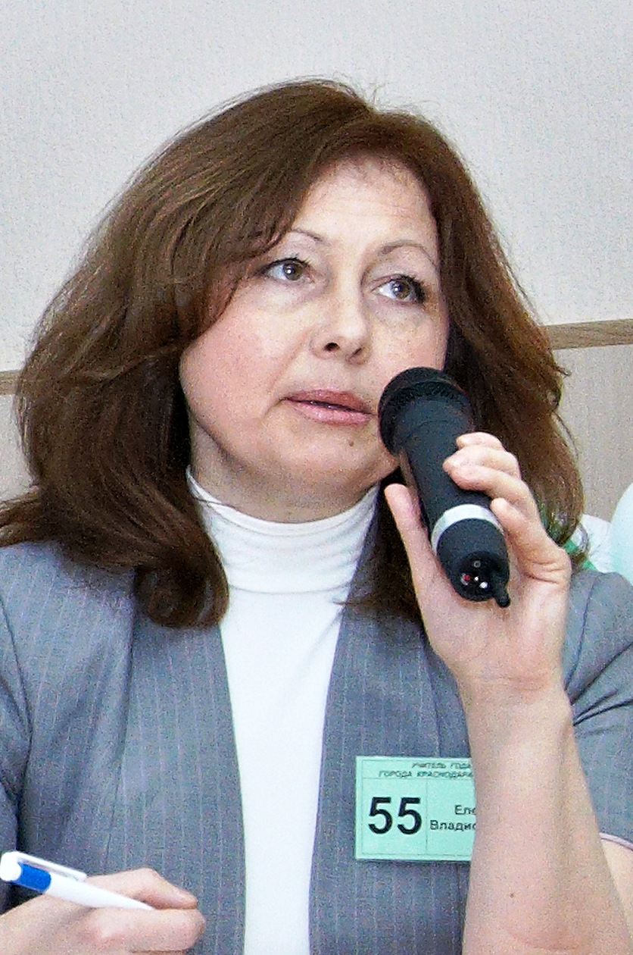
Позитивное мышление – путь к успеху

Если нормальный человек ни в одном предмете
не достиг успехов, если у него нет любимого
предмета, значит, школа не настоящая.
В.А. Сухомлинский
Ланских Елена Владиславна, учитель математики
НОУ лицея ИСТЭк

Что такое успех? Успех – это состояние счастья от осуществления своих целей. Успех даёт уверенность в своих силах. Успех побеждает страх. Успех делает людей победителями. Успех заставляет двигаться к новым вершинам, к победе.
Успешность человека зависит от его субъектной позиции и, в частности, от отношения к себе и к тому, что его окружает.
Люди весёлого и оптимистичного склада всегда пользуются бόльшим успехом и уважением, нежели те, кто жалуется на судьбу и пессимистично смотрит вокруг.
Позитивное мышление – это отношение к жизни, самому себе, происходящим событиям и событиям, которые только должны произойти. Это добрые мысли, слова и образы, являющиеся источником личностного роста и успеха в жизни. Позитивное мышление – это ожидание счастья, радости, здоровья, успешного завершения любой ситуации и принимаемых решений.
Поэтому человек с позитивным отношением к окружающему миру склонен находить положительные стороны в каждом человеке и каждой ситуации, возможность извлечь из неё полезные уроки. Но есть весьма существенная помеха для позитивного мышления – это средства массовой информации. За редким исключением, они постоянно пичкают нас негативными эмоциями. Ежедневная негативная информация обрушивается на людей со всех сторон, порождая деструктивные мысли и состояния, в том числе и у подростков, которые сталкиваются с этими проблемами ещё в школе при изучении естественнонаучных дисциплин. Благодаря нейрофизиологии известно, что преобладание отрицательных эмоций в процессе обучения очень опасно. Замечено, что под их воздействием наше сознание перестаёт реагировать на информацию положительно. В связи с этим приобретает актуальность формирование позитивных чувств, чтобы помочь подросткам развить положительные свойства характера и достичь того, что Аристотель называл «благой жизнью».
А ведь действительно, стоит вам начать думать позитивно, в вашу жизнь приходит что-то хорошее. И это всё естественно. Когда вы думаете о хорошем, вас начинают посещать приятные ощущения и конструктивные образы, так вы больше обращаете внимание на то, чего вы действительно хотите. Так, в ваших глазах загорается блеск, в вас появляется больше энергии, и вы становитесь счастливее; даже если здоровье не на высоте, оно начинает улучшаться. Вы выпрямляете спину, поднимаете голову выше, ваш голос обретает силу, это язык вашего тела показывает то, что вы чувствуете.
По мнению Мартина Селигмана, путь к спасению лежит по долинам радости к вершинам добродетели.
В России началось формирование нового мышления и становление более высокой ступени человеческого сознания. Велика роль в этом эволюционном процессе учителя, который должен не подавлять своим авторитетом, а организовать совместный труд. Смысл сотрудничества – в насыщении позитивными мыслями, чувствами и прекрасными мыслеобразами. Николай Константинович Рерих писал: «Ни один завоеватель не может изменить сущность масс, ни один государственный деятель не может поднять мировые дела выше идеи и способностей поколения взрослых, с которыми он имеет дело. Но учитель может совершить больше, нежели завоеватель и государственный глава. Они, учителя, могут создать новое воображение и освободить скрытые силы человечества».
На великое значение воспитания в этом направлении обращал внимание Лев Николаевич Толстой. «Оно есть питание всем возвышенным и утончённым», – писал он в своей книге «Круг чтения». Каждый человек обладает особенным дарованием и способен выполнить определённую задачу. Нужно открыть в ребёнке это особенное дарование и соответственно ему направить его образование.
Дети – наше единственное будущее. Позитивный взгляд на жизнь – это результат выбора, который мы должны сделать. Мы сами выбираем своё отношение к жизни и в процессе помогаем детям делать то же самое. Ведь для воспитания позитивного ребёнка нужно быть позитивным учителем. Под определением «позитивности» следует понимать всё то, что соответствует общечеловеческим нравственным ценностям: любви, доброжелатель-ности, понимания, терпимости, заботы, внимания.
Ребёнок, пока он маленький, ведёт себя искренне, всегда настроен позитивно. Он бежит по луже и радуется, не думая о грязных штанах, он бежит играть к другим детям, не думая о том, что они сопливые и заразные, он подходит к собаке, не думая о том, что она может укусить. Согласитесь, часто сами того не сознавая, мы переводим позитивное отношение ребёнка к окружающей действительности в негативное. Лужи грязные, дети заразные, собаки кусачие, жизнь... не удалась. Конечно, меру надо знать, и не всем собакам руку протягивать. Но, если ребёнку постоянно говорят: это не делай, туда не ходи, упадёшь, запачкаешься, ударишься, ну вот, опять ты как всегда, штаны порвал, двойку получил, напроказничал во дворе, потом не удивляешься, что из этих детей вырастают либо смутьяны, восставшие против негативного отношения к жизни, либо неудачники.
Чем больше хорошего мы стремимся найти, тем больше найдём. Надо искать положительное в ребёнке и хвалить его, ведь похвала способствует укреплению чувства собственного достоинства ребёнка.
Чарльз Шваб сделал вывод, что «ещё не видел такого человека – какое бы высокое место он ни занимал, – который не работал бы лучше и не прилагал больше усилий, работая в атмосфере одобрения, нежели критики». Так и дети, которые воспитаны в духе похвалы и одобрения, вырастут счастливее, производительнее и успешнее, чем те, которых постоянно укоряют.
Воспитание успехом заключается в формировании у ребёнка важных качеств характера, таких как высокая самооценка, нравственная устойчивость личности и достоинство. Непременно, каждый ребёнок в своем детстве должен познать чувство успеха. Ведь именно успех рождает уверенность в себе, побеждает всякий страх, делает победителем и приводит к новым вершинам и победам. Подросток или ребёнок, познавший вкус успеха, отчетливо запомнит эти радостные мгновения и окрыляющие эмоции. Путь к успеху у каждого свой, но главное – это путь, дорога, по которой необходимо пройти. Пройти – значит быть в движении. Движение – значит действие.
В одном из интервью Эйнштейна спросили: «Как вы считаете, в чём разница между вами и другими людьми?». Учёный ответил: «Если люди ищут иголку в стоге сена, то подавляющее большинство из них останавливаются, как только найдут её. Я же поступаю иначе. Я продолжаю поиски и вскоре обнаруживаю вторую, третью. А если буду очень настойчив, то могу найти и четыре, и пять…».
Успех – это позитивное отношение к жизни плюс поиск и создание возможностей.
Брюс Бартон утверждал, что «успешные люди стали таковыми потому, что они использовали те возможности, которые были у них под рукой». А учитель может помочь ребёнку научиться принимать любую проблему как возможность для новых решений. Ведь проблема – это такая ситуация, когда у человека небольшой выбор.
Занимаясь развитием и воспитанием детей, не стоит забывать, что в первую очередь нужно развивать и воспитывать самого себя. Воспитывать себя, чтобы не зачерстветь, не пропустить, не отступить на пути к Счастью.
Ведь счастье – это путь, а не цель, удовольствие от восхождения на гору может быть значительно выше, чем достижение вершины.
Счастье – это не приз, который ждёт нас в конце пути, – это ощущение от правильного движения к своей мечте. Достигнув одних рубежей, мы намечаем для себя другие… Это бесконечный процесс. Гармоничная жизнь похожа на танец, а не на бег с препятствиями. Учитесь наслаждаться жизнью в любой момент времени. Энергия радости и счастья – безграничный источник Успеха.

Конкурсное задание «Нобелевская лекция»

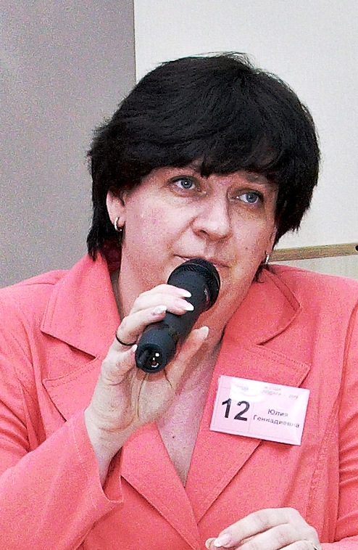
Что такое мечта?

«Это невозможно!» - сказала Причина.
«Это безрассудство!» - заметил Опыт.
«Это бесполезно!» - отрезала Гордость.
«Попробуй...» - шепнула Мечта.

Лунёва Юлия Геннадиевна,
учитель истории и обществознания
МБОУ гимназии № 82

Поговорим о мечте. Что такое мечта?
Я хочу обратиться к вам, которые умеют мечтать, которые предают мечту, которые желают воплотить мечту в реальность…

Мечта – мысли-желания, которые кажутся недоступными и невозможными, на первый взгляд.
Мечта – первый шаг к цели!
Мечта – сила, смысл жизни, интерес к жизни, наш «мотиватор».

Без мечты нет цели, нет задач, нет движения, нет жизни…

Помните, как в детстве кто-то хотел стать космонавтом, кто-то удачным бизнесменом, кто-то выдающимся музыкантом, собирающим целые стадионы поклонников… Мы отражали свои мечты в рисунках, делились друг с другом потаёнными желаниями. А затем – повзрослели. Повседневный бешеный ритм жизни захватывает целиком, и мы совершаем недопустимое – забываем о мечте и… предаём её. Но … ведь и мечта может забыть о нас. А без мечты человек жить может?..

Никогда нельзя забывать о своих мечтах.
Мечта – это то, что позволяет совершенствоваться человеку, совершенствоваться внутренне, физически, духовно, нравственно. Она помогает сделать человека более целеустремленным, жизнерадостным. Это двигатель любви. Если есть любовь, значит, есть мечта. Если есть мечта, значит, есть любовь. Одно без другого существовать не может.

Мечта – это что-то большее, чем потребность. Мечта – это то, к чему мы идём или стараемся идти всю жизнь. Кто-то мечтает о том, чтобы просто взлететь, оторваться от земли. А кто-то… «Тысячелетиями человек стремится к высоким нравственным идеалам, а в наш рыночный век так и норовит встать на четвереньки…»

Мой отец НИКОГДА не мечтал стать калекой: слепым и без ног. Но жизнь распорядилась иначе… В мечтах он может ходить, может танцевать как раньше, завоёвывать места лауреата Международных хореографических конкурсов, покорять горы Кавказа… Как раньше… Как хорошо. Как хорошо забывать на время, что ты инвалид, что ты не можешь – по сути дела….. ничего не можешь. Но можно уйти в мечты и забыть об этом. Как хорошо….
Нельзя передать словами то чувство, которое можно пережить в мечтах, но которое он переживает в мечтах. Это очень сложное чувство, очень сложно подобрать к нему слова.

Но ведь мечты можно сделать реальностью!!!

Все мы родом из детства. Детские мечты лишь начало, при котором окружающий мир воспринимается как конструктор для любых действий, любых начинаний и свершений.
Вот «список мечтаний» детей новогодней акции «Подари мечту». Эти желания воплотить очень просто: кто-то мечтает о кукле, кто-то – о развивающей игре или конструкторе. У каждого взрослого появилась возможность стать добрым волшебником и исполнить детскую мечту! Сильные люди способны помочь другим людям, осуществить свои мечты, но в любом случае каждый человек сам решает, каким образом его мечта осуществится. И не правы те, кто говорят, что обстоятельства выше наших желаний, выше нашей мечты. Самое главное, чтобы мечта приносила радость, только тогда она будет сбываться, и только тогда она будет мечтой.

В детском доме станицы Старокорсунской воспитываются шесть детей, имеющих проблемы со слухом. Они пользуются слуховыми аппаратами в школе в г. Краснодаре, но по окончании уроков вынуждены оставлять их в классе. В детский дом брать слуховые аппараты не разрешают, тем самым обрывается связь детей с миром. А ведь они, живущие в постоянной тишине, мечтают, мечтают услышать…
Их мечта может осуществиться?

Особенно хорошо мечты развиты в детях. Дети не боятся мечтать по-настоящему, мечтать о мечтах. Это очень приятно наблюдать. Чего не скажешь про большинство взрослых людей.

Взрослые люди, как правило, ни о чём настоящем не мечтают. Чем старше становится человек, тем меньше у него смелости мечтать. Попробуйте спросить своих знакомых, да и у себя спросите обязательно – о чём Вы мечтаете?

Очень распространённой «мечтой» для человека, который с гордостью называет себя взрослым, является своя квартира! Это что-то около предельное для полёта фантазии в мечтах.
Или мечтают о новом автомобиле. Это всё хорошо. Какой автомобиль? Toyota? Отличный выбор. А хотелось бы ездить на Ferrari? Или на лимузине с личным водителем? А почему же мечты такие мелкие, почему не мечтается о большем?

А мечтается о мелком для того, чтобы не разочароваться. Страшно мечтать о большем, ведь к этому надо как-то идти. Люди сами себя ограничивают в мечтах, а потом внедряют свои мечты в жизнь. Свои «инвалидные» мечты люди превращают в план, а потом, пытаясь их осуществить, сами становятся нравственными инвалидами. Нет мечты – есть пустота, её надо заполнить. Чем? Бутылкой пива, взрывами в метро, стрельбой из окна по прохожим, циничными танцами в храме у алтаря. В пустоте нет ничего святого. Тогда и собственных детей не жалко бросить в костёр…

Мечта – врождённое чувство? Или этому чувству необходимо учиться, учить… Кто это будет делать? Родители, которым некогда; общество, которое занято построением новой жизни? Остаётся …. школа! Где не один, не два, а целые классы мечтателей. Остаётся Учитель, который способен увидеть глаза юного мечтателя, устремлённые в будущее, вверх, в небо, и сказать стихами Татьяны Евгеньевны Петропавловской, учителя школы № 24:

Когда рождается ребёнок,
Мерцает синь в его глазах.
Быть может раньше, до пелёнок
В них отражались небеса.

Общество, родители доверили нам воспитывать будущее. Новые образовательные стандарты – документально воплощённая мечта об успешном человеке, который самостоятельно делает выбор и отвечает за результат.

Иногда люди говорят, что они добились очень многого. Что они добились этого благодаря разуму, благодаря тому, что в своё время не прислушивались к чувствам, потому что чувства обманчивы. На это я могу ответить только одно. Разум это всего лишь компьютер. Это очень тонкий компьютер. Очень мощный компьютер. Но все-таки компьютер. А любой компьютер, даже самый новый, может сломаться, может перезагрузиться, в конце концов. А душа – это не компьютер. Душа – это светлая сущность человека, и она ошибиться не может. Не нужно пытаться обмануть свою душу – это бесполезно.

К сожалению, почти всегда идет борьба между разумом и сердцем, между разумом и душой. И от того, кто победит в этой борьбе, будет зависеть, сбудется или не сбудется наша мечта. Те люди, которые живут только разумом и не прислушиваются к сердцу и к душе, никогда не придут к тому, чего они хотят на самом деле, и их жизнь будет постоянно полна разочарований. Только те люди, кто способен помимо разума слушать своё сердце, доверять ему, доверять своей душе, доверять интуиции, доверять своим чувствам, только те люди могут осуществить свои мечты.
Пусть таких людей будет больше. Потому что тогда можно изменить что-либо в этом безумном мире.

Мечты – это самое ценное, что есть у человека, они зажигают в его душе огонь, они заставляют людей работать по 20 часов в сутки, и спать всего 4 часа, и при этом, не чувствовать усталости. Не узнаёте, о ком это я? Да это вы, учителя: создающие и созидающие, думающие и вдумчивые, творящие и воплощающие. Таких людей называют мечтателями. Мечты заставляют человека творить чудеса. Другие люди просто говорят: «Это невозможно». Но я, учитель, говорю вам, если это ваша мечта и вы готовы идти к ней, то нет для вас ничего невозможного. Если того, о чём вы мечтаете, ещё нет в природе, значит, оно будет создано для вас. Всё, что вы можете представить себе, вы можете достичь. Помните, что мечты сбываются!

Я верю, что сейчас, в данную минуту осуществилась чья-то мечта – появилась на свет новая жизнь, новый человек с яркой, искренней, дерзкой мечтой…

Мечтайте! Мечтайте! Мечтайте! Не смотря ни на что. Мечтайте!

Конкурсное задание «Нобелевская лекция»
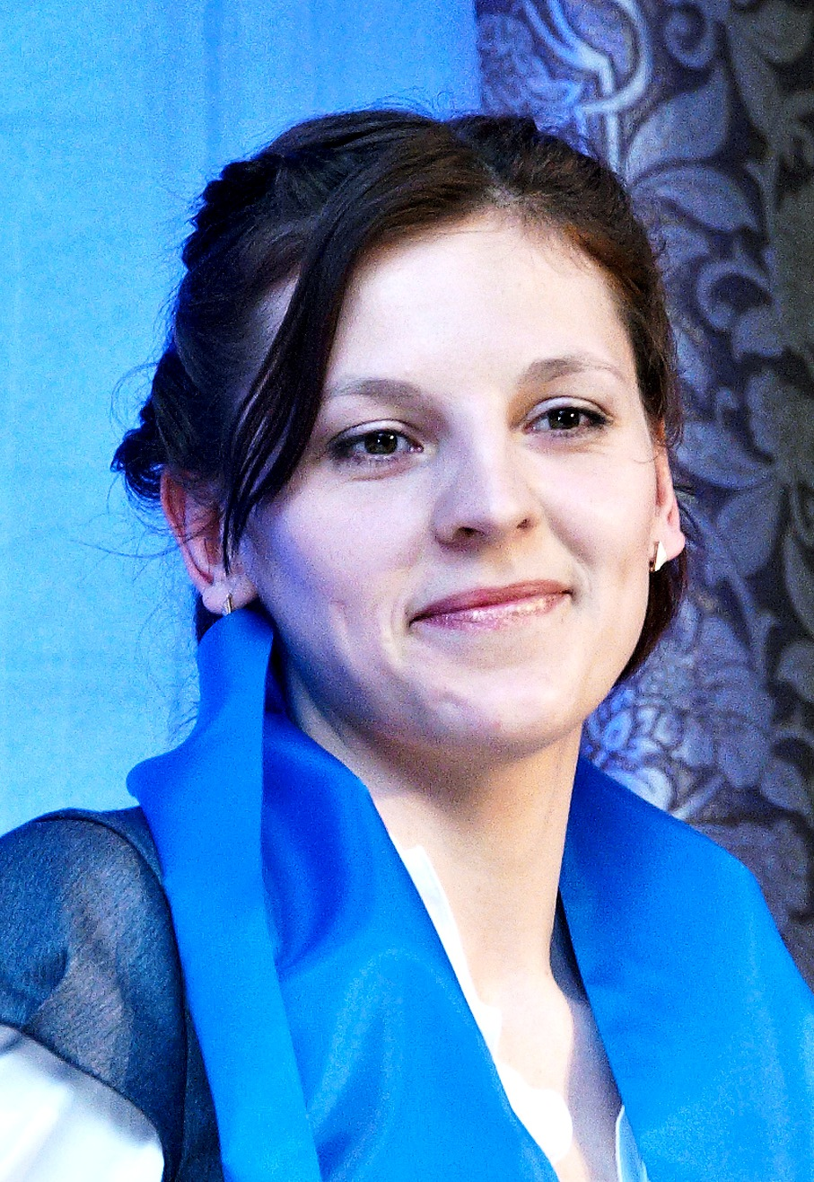
Историческая память

Никому из присутствующих в зале не надо напоминать, что 2012 год объявлен годом истории. Как указывается в официальных источниках, преследуется следующая цель: «…привлечь внимание общества к российской истории и роли России в мировом историческом процессе».
Для меня же это возможность ещё раз поразмыслить над следующим вопросом. Историческая память – это феномен, превратившийся в атавизм нашего времени? Или необходимость, непреложная данность, без которой что-то коренным образом в нашем обществе может измениться. Я уверена, что без этой важной составляющей нашего национального самосознания может произойти социальная катастрофа! Как писал Д.С. Лихачёв: «Память – основа совести и нравственности… Хранить память, беречь память – это наш нравственный долг перед самими собой и перед потомками».
Николаенко Елена Александровна, учитель русского языка и литературы МБОУ СОШ № 78
В истории нашей страны было огромное количество войн. Кровопролитных, жестоких, уносящих жизни миллионов людей. Казалось, в наш цивилизованный век мы должны помнить о разрушительных последствиях войн. Не так давно произошла самая ожесточённая война. Историческая память в каждом человеке должна присутствовать и быть маячком, говорящим: «Худой мир лучше доброй ссоры, остановись, взгляни в прошлое».
То, что мир необходимо сохранять любой ценой, особенно понимали, как это ни парадоксально, создатели того, с помощью чего убивают. Я имею виду Альфреда Нобеля и Андрея Сахарова.
Вспомним, что Альфред Нобель – шведский химик-экспериментатор и бизнесмен, изобретатель динамита и других взрывчатых веществ, что и обогатило его. О нём писали: «миллионер на крови», «торговец взрывчатой смертью», «динамитный король». И он решил сделать так, чтобы не остаться в памяти человечества «злодеем мирового масштаба», пожелал основать благотворительный фонд для награждения премией своего имени, принесшего ему посмертную известность. На протяжении всей жизни Нобель исповедовал пацифистские идеи. Как и некоторые другие изобретатели (в частности, создатель первого пулемёта Ричард Гатлинг), он считал, что если у противников появится оружие, которое может моментально уничтожить друг друга, то они поймут, что ничего не выиграют от войны и прекратят конфликт.
Андрей Дмитриевич Сахаров – один из создателей первой советской водородной бомбы. С конца 1950-х годов он активно выступал за прекращение испытаний ядерного оружия. Внёс вклад в заключение Московского Договора о запрещении испытаний в трёх средах. Своё отношение к вопросу об оправданности возможных жертв ядерных испытаний и вообще человеческих жертв во имя более оптимального будущего А. Д. Сахаров выразил так: «Мы слишком мало знаем о законах истории, будущее непредсказуемо, а мы — не боги. Мы, каждый из нас, в каждом деле, и в „малом“, и в „большом“, должны исходить из конкретных нравственных критериев, а не абстрактной арифметики истории. Нравственные же критерии категорически диктуют нам — не убий!». Таким образом создатель бомбы возражал тем, кто ради «высших» целей не считается ни с каким человеческими жизнями. В своих воспоминаниях Андрей Дмитриевич приводит высказывание некого генерала госбезопасности: «Сейчас в мире идёт борьба не на жизнь, а на смерть между силами империализма и коммунизма. От исхода этой борьбы зависит будущее человечества, судьба, счастье десятков миллиардов людей на протяжении столетий. Чтобы победить в этой борьбе, мы должны быть сильными. Если наша работа, наши испытания прибавляют силы в этой борьбе, а это в высшей степени так, то никакие жертвы испытаний, никакие жертвы вообще не могут иметь тут значения».
Мы видим, что в современном мире вновь начинается наращивание вооружений крупнейшими державами. В мире происходит большое количество локальных войн и конфликтов, которые вкупе своей можно сравнить с мировой войной, войной, в которой гибли наши деды. Гибли за то, чтобы не допустить подобного в будущем, гибли с заботой о грядущем поколении…НО!
Помнит ли поколение, как и за что, гибли их предки? Порой кажется, что историческая память в молодом поколении умерла. У всех на слуху резонансное преступление, когда молодые люди напали на 86-летнего ветерана ВОВ Петра Животовского, связали его, забрали боевые награды, 4 тысячи рублей и старый мобильный телефон, а напоследок, чтобы замести следы, грабители устроили пожар. А позднее выяснилось: молодые люди раньше учились в школе, где бывший фронтовик проводил уроки патриотизма, на которых рассказывал о том, как воевал в Великую отечественную войну. Я не могу никаким образом понять и принять такое, поэтому давать оценки этому событию излишне.
Если происходит такое, значит, мы находимся на пороге новой войны? Значит, мы не вынесли уроков прошлого? Значит, память стёрлась?
Однако я вижу и другое. В прошлом году у нас был просмотр фильма, приуроченный ко Дню Победы. Дети смотрели фильм «Брестская крепость». Девочки, не стесняясь, плакали, мальчишки сидели притихшие, задумавшиеся. На другом уроке у нас была презентация, содержащая кадры военных лет, сопровождавшиеся музыкой. Я видела реакции детей: они сопереживали, они начали осознавать весь ужас войны. Вспомним наш великий праздник, День Победы. Никто не заставляет наших людей приносить цветы к памятникам, монументам. Никто не заставляет крепить георгиевские ленты к груди. Никто не заставляет писать на машине: «Спасибо деду за победу». Нас больше: помнящих, вынесших уроки из прошлого. Историческая память не может стереться у тех, кто чтит память павших, кто знает уроки истории, кто живёт по законам любви и нравственности. Я верю в это. Ведь я – учитель.

